LISTA 6 – Processo de Registro Contábil
(Respostas)

Exercícios Essenciais

- Reconheça as seguintes transações nas contas T abaixo. Elabore um balancete de verificação.

  - Pagamento de $3.000 por equipamentos de escritório.
  - Recebimento de honorários profissionais de $12.000 por serviços prestados.
  - Compra de veículo por $10.000, pagando 20% à vista e restante com nota promissória.
  - Compra de máquina por $6.000 a prazo de Lawrence Machine Company.
  - Pagamento de 30% do montante devido a Lawrence Machine Company.
  - Pagamento de despesas de manutenção, no valor de $300.

(Fonte: exercício elaborado pela Profa. Rosaura Mantovanini)

- Para cada transação indicada a seguir, escreva na coluna apropriada os nomes das contas a serem debitadas e creditadas. (Fonte: exercício elaborado pela Profa. Rosaura Mantovanini)

Transação | Débito | Crédito
1) Emissão de ações em caixa | Caixa | Capital
2) Pagamento despesa de salário | Despesa de salário | Caixa
3) Compra de veículo a prazo | Veículos | Contas a pagar
4) Recebimento de caixa por serviço profissional prestado | Caixa | Receita de serviços
5) Pagamento aos fornecedores | Fornecedores | Caixa
6) Captação de recursos em banco com emissão de notas promissórias | Caixa | Nota Promissória a pagar

- Abaixo temos os razonetes de uma empresa prestadora de serviços de arquitetura. Para cada letra, descreva que transação pode ter gerado aquele débito ou crédito: (Fonte: Exercício elaborado pela Profa. Edilene Santos)

Equipamentos Escrit.
(b)

Empréstimos
(j)

Contas a Receber
(d)

Capital
(h) | (a)

Despesas de Pessoal
(g)

Receita de Servicos
(c)
(d)

Caixa/Bancos
(a) | (b)
(c) | (f)
(j) | (g)
 | (h)
 | (i)

Despesas de Material
(e)

Despesas de Aluguel
(i)

Contas a Pagar
(f) | (e)

a) Aumento de capital em dinheiro.
b) Compra de equipamentos à vista.
c) Serviços prestados à vista.
d) Serviços prestados a prazo.
e) Despesas de material a prazo.
f) Pagamentos de Contas a Pagar.
g) Despesas de pessoal pago em dinheiro.
h) Devolução parcial de capital aos proprietários.
i) Pagamento de despesa de aluguel.
j) Empréstimos captados.

- Os razonetes a seguir contêm as transações de abril/ da Empresa de Consultoria Júnior. (Fonte: Exercício preparado pela Profa. Edilene Santana Santos).

Descreva cada uma das transações, mostrando a conta debitada, creditada e o evento que pode ter ocorrido para gerar o lançamento:

 | Conta Debitada | Conta Creditada | Evento
(1) | Caixa | Receita de Serviços | K
(2) | Caixa | Receita Antecipada | J
(3) | Caixa | Contas a Receber | L
(4) | Contas a Receber | Receita de Serviços | D
(5) | Receita Antecipada | Receita de Serviços | C
(6) | Despesa de Salários | Caixa | H
(7) | Despesas Antecipadas | Caixa | F
(8) | Salários a Pagar | Caixa | G
(9) | Despesas de Salários | Salários a Pagar | A
(10) | Despesas de Salários | Despesas Antecipadas | B

Relação dos possíveis eventos:
A | Ajuste da despesa de salários pelo trabalho realizado durante o mês, mas ainda não pagos (que vão ser pagos posteriormente em meses seguintes)
B | Ajuste da despesa de salários pelo trabalho realizado durante o mês e já pagos anteriormente.
C | Ajuste da receita de serviços prestados durante o mês e já recebidos anteriormente.
D | Ajuste da receita de serviços prestados durante o mês, mas ainda não recebidos (que vão ser recebidos posteriormente em meses seguintes)
E | Compra de equipamentos (computadores) a prazo
F | Pagamento de salário para os consultores pelo trabalho a ser realizado posteriormente (adiantamento)
G | Pagamento de salário para os consultores pelo trabalho já realizado durante meses anteriores. (e naquela ocasião foram feitos os devidos ajustes)
H | Pagamento de salário para os consultores pelo trabalho realizado durante o mês.
I | Pagamento pela compra de equipamento (computadores) à vista
J | Recebimento de Cheque por serviços a serem prestados posteriormente (adiantamento)
K | Recebimento de Cheque por serviços prestados durante o mês
L | Recebimento de Cheque por serviços prestados durante os meses anteriores (e naquela ocasião foram feitos os devidos ajustes)

- Balancete/Ajustes Competência. O Balancete de Verificação da Oficina Mecânica Brasil Ltda, no dia 3.12.01 era formado pelas seguintes contas: Estoque Peças e Acessórios $ 50.000; Caixa $500; Empréstimos $40.000; Fornecedores $50.000; Contas a Receber $140.000; Desp.Aluguéis $400; Desp.Vendas $10.000; Capital $60.000; Desp Pessoal $120.000; Receitas de Serviços $320.900; Imóveis $100.000, Depreciação Acumulada $10.000, Lucros ou Prejuízos Acumulados (calcular)?
Os ajustes a serem feitos são os seguintes:

- salários de dezembro, a serem pagos no mês seguinte, no valor de $ 15.000
- serviços já realizados, a serem recebidos no período seguinte, no valor de $ 40.000
- encargos financeiros a serem pagos ao Banco, relativos ao período vencido, no valor de $ 5.000;
- despesas de aluguel relativas ao período vencido, a serem pagas no mês seguinte, no total de $ 10.000
- A vida útil dos imóveis é de 15 anos.
- O saldo final de estoque de peças e acessórios é de $ 32.000
- A taxa de juros cobrada pelo banco pelos empréstimos é de 3,5% ao mês.

Efetuar os lançamentos nos razonetes, elaborar o balancete de verificação antes e após o encerramento das contas de resultado, e elaborar o Balanço Patrimonial e DRE. (Fonte: Exercício elaborado pela Profa. Edilene Santana Santos).

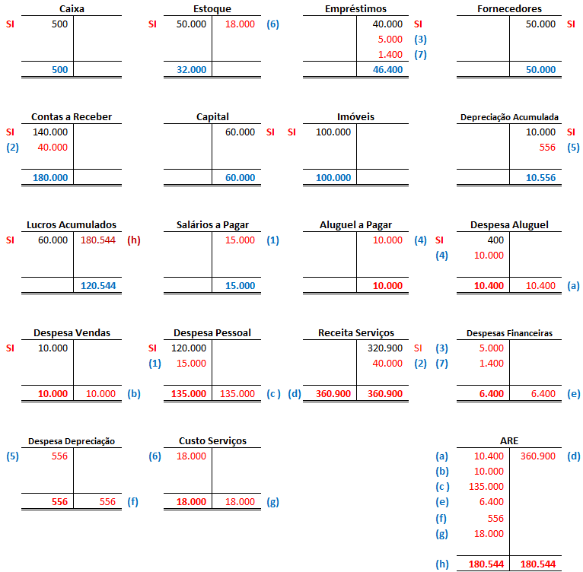

BALANCETE DE VERIFICAÇÃO
CONTAS CONTÁBEIS | SALDOS FINAIS  (ANTES DO ENCERRAMENTO) |  | SALDOS FINAIS  (APÓS O ENCERRAMENTO)
CONTAS CONTÁBEIS | DEVEDOR | CREDOR | DEVEDOR | CREDOR
Caixa | 500 |  | 500
Estoque | 32.000 |  | 32.000
Empréstimos |  | 46.400 |  | 46.400
Fornecedores |  | 50.000 |  | 50.000
Contas a Receber | 180.000 |  | 180.000
Capital |  | 60.000 |  | 60.000
Imóveis | 100.000 |  | 100.000
Depreciação Acumulada |  | 10.556 |  | 10.556
Lucros Acumulados | 60.000 |  |  | 120.544
Salários a Pagar |  | 15.000 |  | 15.000
Aluguel a Pagar |  | 10.000 |  | 10.000
Despesa Aluguel | 10.400
Despesa Vendas | 10.000
Despesa Pessoal | 135.000
Receita de Serviços |  | 360.900
Despesas Financeiras | 6.400
Despesas de Depreciação | 556
Custo Serviço Prestado | 18.000
TOTAL | 552.856 | 552.856 | 312.500 | 312.500

DEMONSTRAÇÃO DE RESULTADO
Receita de Serviços | 360.900
(-) Custo de Serviço | (18.000)
(=) Lucro Bruto | 342.900
(-) Despesas Operacionais
Despesas Comerciais | (10.000)
Despesas Administrativas | (145.956)
Lucro Operacional | 186.944
Despesas Financeiras | (6.400)
Lucro Líquido | 180.544

BALANÇO PATRIMONIAL
ATIVO |  | PASSIVO & PL
Ativo Circulante | 212.500 | Passivo Circulante | 121.400
Caixa | 500 | Fornecedores | 50.000
Contas a Receber | 180.000 | Empréstimos | 46.400
Estoques | 32.000 | Salários a Pagar | 15.000
 |  | Aluguel a Pagar | 10.000
Ativo Não Circulante | 89.444
Imóveis | 100.000 | Patrimônio Líquido | 180.544
(-) Depreciação Acumulada | (10.556) | Capital | 60.000
 |  | Lucros Acumulados | 120.544
Total Ativo | 301.994 | Total Passivo & PL | 301.994

Exercícios Adicionais

- Reconheça as seguintes transações nas contas T abaixo. Elabore um balancete de verificação.

- Recebimento de caixa de $20.000 pela emissão de ações ordinárias.
- Compra de equipamento por $8.000 a prazo.
- Pagamento de despesa de viagem, $1.000.
- Prestação de serviços profissionais de $30.000, recebendo $10.000 em caixa e o restante a prazo.
- Pagamento de $5.000 aos fornecedores.
- Venda de equipamentos com valor contábil de $3.000 por $3.000, à vista (portanto, sem obtenção de lucros ou perdas).

(Fonte: exercício elaborado pela Profa. Rosaura Mantovanini)

- Forneça uma explicação para cada transação demonstrada nas seguintes contas T: (Fonte: Exercício elaborado pela Profa. Diana Almeida)

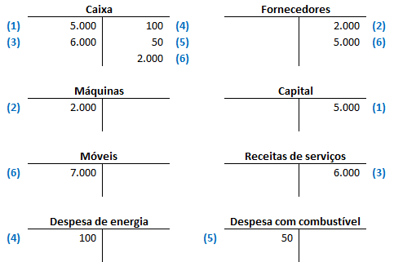

Transação | Explicação
1 | Emissão de capital em dinheiro, $5.000.
2 | Compra de máquina a prazo, $2.000.
3 | Recebimento de caixa por serviços profissionais, $6.000.
4 | Pagamento de despesa de energia, $100.
5 | Pagamento de despesa com combustível, $50.
6 | Compra de móveis por $7.000; pago $2.000 em caixa e o restante a prazo

- Balancete/Ajustes Competência. A Cia Forense apresentava em seu Balancete de Verificação os saldos das seguintes contas em 03.11.x9:

Contas | $ | Contas | $
Caixa | 20.000 | Contas a Pagar | 8.000
Despesas | 43.000 | Imóveis | 20.000
Capital Social | 30.000 | Receitas | 165.000
Despesa Antecipada | 60.000 | Estoque | 1.000
Contas a Receber | 20.000 | Depreciação Acumulada Imóveis | 8.000
Empréstimos bancários | 1.000 | Lucros Acumulados | ?
Receita Antecipada | 10.000

Operações Realizadas durante o mês de novembro:
- recebimento de $10.000 por serviços a serem prestados posteriormente
- pagamento de salário do mês anterior no valor de $ 8.000
- recebimento de $ 15.000 de clientes por serviços prestados nos meses anteriores
- pagamento de assinatura de revista, cujos exemplares serão recebidos posteriormente $1.000
Informações para ajuste em novembro:
5. seguro de $ 60.000 foi pago em 30.10, com vigência de 6 meses
6. Os salários de $ 10.000 referentes ao mês de novembro serão pagos no início do mês de dezembro
7. Apenas 60% dos serviços contratados (item (1)) foram realizados neste mês) 40% restantes serão realizados nos períodos seguintes.
8. Os juros bancários devidos são de 2% ao mês
- O saldo final de estoque é de $800.
- A vida útil dos imóveis é de 20 anos. (240 meses)
Efetuar os lançamentos nos razonetes, elaborar o balancete de verificação antes e após o encerramento das contas de resultado, e elaborar o Balanço Patrimonial e DRE. (Fonte: Exercício elaborado pela Profa. Edilene Santana Santos).

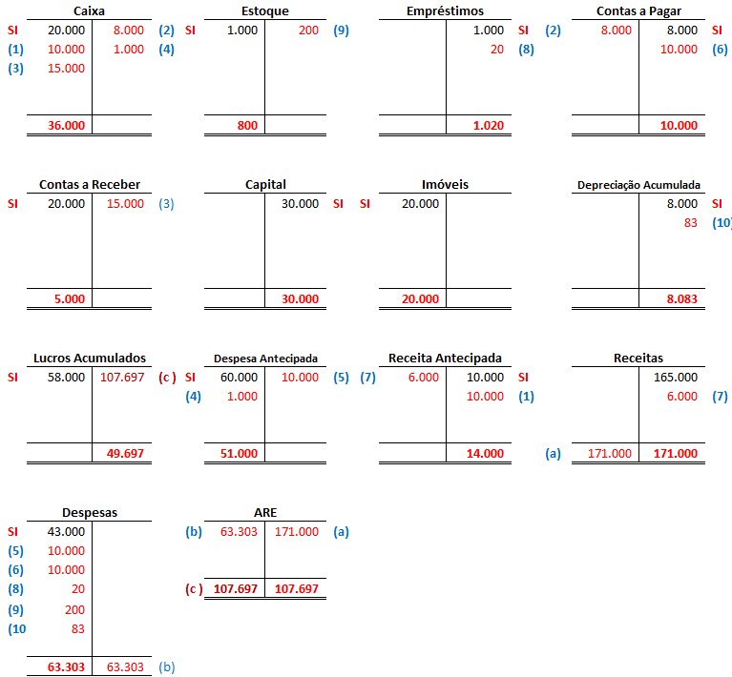

BALANCETE DE VERIFICAÇÃO
CONTAS CONTÁBEIS | SALDOS FINAIS  (ANTES DO ENCERRAMENTO) |  | SALDOS FINAIS  (APÓS O ENCERRAMENTO)
CONTAS CONTÁBEIS | DEVEDOR | CREDOR | DEVEDOR | CREDOR
Caixa | 36.000 |  | 36.000
Estoque | 800 |  | 800
Empréstimos |  | 1.020 |  | 1.020
Contas a Pagar |  | 10.000 |  | 10.000
Contas a Receber | 5.000 |  | 5.000
Capital |  | 30.000 |  | 30.000
Imóveis | 20.000 |  | 20.000
Depreciação Acumulada |  | 8.083 |  | 8.083
Lucros Acumulados | 58.000 |  |  | 49.697
Despesa Antecipada | 51.000 |  | 51.000
Receita Antecipada |  | 14.000 |  | 14.000
Receitas |  | 171.000
Despesas | 63.303
TOTAL | 234.103 | 234.103 | 112.800 | 112.800

BALANÇO PATRIMONIAL
ATIVO |  | PASSIVO & PL
Ativo Circulante | 92.800 | Passivo Circulante | 25.020
Caixa | 36.000 | Contas a Pagar | 10.000
Contas a Receber | 5.000 | Empréstimos | 1.020
Estoques | 800 | Receita Antecipada | 14.000
Despesa Antecipada | 51.000
Ativo Não Circulante | 11.917
Imóveis | 20.000 | Patrimônio Líquido | 79.697
(-) Depreciação Acumulada | (8.083) | Capital | 30.000
 |  | Lucros Acumulados | 49.697
Total Ativo | 104.717 | Total Passivo & PL | 104.717

DEMONSTRAÇÃO DE RESULTADO
Receitas | 171.000
Despesas | (63.303)
Lucro Líquido | 107.697
- Abaixo temos os lançamentos de diário de uma empresa prestadora de serviços de advocacia. Para cada item descreva a transação que pode ter gerado aquele débito ou crédito. Para tanto, siga o plano de contas a seguir: (Fonte: Adaptado de exercício elaborado pela Profa. Edilene Santana Santos).

Plano de Contas
CONTAS PATRIMONIAIS
ATIVO | PASSIVO
Caixa/Conta Bancária | Fornecedores
Contas a Receber (Clientes) | Contas a Pagar
Estoques | Empréstimos Bancários
Despesas Antecipadas | Receitas Antecipadas
 | PATRIMÔNIO LÍQUIDO
Imóveis | Capital Social
Máquinas e Equipamentos | Reservas
(-) Depreciação Acumulada | Lucros ou Prejuízos Acumulados
CONTAS DE RESULTADO
DESPESAS | RECEITAS
Despesas com Pessoal | Receita de Vendas
Despesas de Aluguel | Receita de Serviços etc
Despesas Financeiras | Receitas Financeiras
Despesa de Depreciação
Despesas de Seguros

 | Conta Debitada | Conta Creditada | Transação
1 | Caixa | Capital Social | Integralização de capital
2 | Estoque | Caixa | Aquisição de estoque à vista
3 | Imóveis | Contas a Pagar | Aquisição de imóveis a prazo
4 | Caixa | Empréstimos | Obtenção de empréstimo
5 | Caixa | Receita Serviço | Prestação de serviços à vista
6 | Máquinas e Equipamentos | Contas a Pagar | Aquisição de máquinas e equipamentos a prazo
7 | Estoque | Fornecedores | Aquisição de estoque a prazo
8 | Contas a Receber | Receita Serviço | Prestação de serviços a prazo
9 | Caixa | Receita Antecipada | Recebimento de adiantamento por serviços a serem prestados no futuro
10 | Despesa de Salário | Caixa | Pagamento de salários do mês
11 | Despesa Antecipada | Caixa | Pagamento de despesas de meses seguintes
12 | Despesa de Salário | Contas a Pagar | Salários do mês ainda não pagos (provisionamento dos salários do mês)
13 | Despesa de Juros | Empréstimos | Aumento do valor do empréstimo por reconhecimento de juros, dada a fluência do tempo
14 | Empréstimos | Caixa | Pagamento de empréstimos
15 | Fornecedores | Caixa | Pagamento de valor devido aos fornecedores

- Processo contábil inteiro. Os eventos da empresa SC Advogados foram os seguintes. Efetuar os devidos registros contábeis do mês (Fonte: Exercício elaborado pela Profa. Edilene Santana Santos):

  - Analisar quais contas são alteradas com o evento (+/-).

Eventos/Transações | Quais contas são alteradas?
1. Entrada de dinheiro dos sócios $10.000 | + Caixa | + Capital
2. Compra de um computador a prazo $2.500 | + Equipamentos | + Contas a pagar
3. Pagamento do aluguel do mês $1.000 | + despesas de aluguel | - Caixa
4. Recebimento pelo serviço prestado no mês no valor de $3.000. | + Caixa | + Receita
5. Foi tomado empréstimo bancário no valor de R$ 5.000, a juros de 3,5% a.m. (prazo=1 ano). | + Caixa | + Empréstimos
6. Pagamento antecipado de seguro no valor de $1.200 (validade = 1 ano) | + Despesas Antecipadas | - Caixa

  - Transformar a movimentação (+/-) em débito e crédito, fazendo o registro no razonete (conta T).

Contas de Balanço

Contas de Resultado

  - Elaborar o balancete de verificação.

BALANCETE DE VERIFICAÇÃO
CONTA | SALDO
CONTA | Devedor | Credor
Caixa | 15.800
Capital |  | 10.000
Equipamentos | 2.500
Contas a Pagar |  | 2.500
Despesas de Aluguel | 1.000
Receitas de Serviços |  | 3.000
Empréstimos Bancários |  | 5.000
Despesas Antecipadas | 1.200
Total | 20.500 | 20.500

  - Suponha que existam os seguintes ajustes a serem feitos:

 | Débito | Crédito | Valor
A1) A depreciação dos equipamentos é de 20% aa (ao ano). | Despesa de Depreciação | Depreciação Acumulada | 42
A2) Os serviços prestados e não recebidos totalizaram $ 1.000 | Contas a Receber | Receita de Serviços | 1.000
A3) Os juros bancários devidos serão pagos no final do empréstimo. | Despesas Financeiras | Empréstimos ou Juros a Pagar | 175
A4) Da despesa de seguro paga antecipadamente uma parte refere-se ao seguro do mês. | Despesa de Seguros | Despesas Antecipadas | 100

  - Efetuar os registros nos razonetes, refazendo o balancete de verificação.

BALANCETE DE VERIFICAÇÃO
CONTA | SALDO (antes do encerramento) |  | SALDO (após o encerramento)
CONTA | Devedor | Credor | Devedor | Credor
Caixa | 15.800 |  | 15.800
Capital |  | 10.000 |  | 10.000
Equipamentos | 2.500 |  | 2.500
Contas a Pagar |  | 2.500 |  | 2.500
Despesas de Aluguel | 1.000
Receitas de Serviços |  | 4.000
Empréstimos Bancários |  | 5.175 |  | 5.175
Despesas Antecipadas | 1.100 |  | 1.100
Despesa de Depreciação | 42
Depreciação Acumulada |  | 42 |  | 42
Contas a Receber | 1.000 |  | 1.000
Despesas Financeiras | 175
Despesas com Seguros | 100
Lucros Acumulados |  |  |  | 2.683
Total | 21.717 | 21.717 | 20.400 | 20.400
  - Elaborar a Demonstração do Resultado do Exercício (DRE) e o Balanço Patrimonial.

DEMONSTRAÇÃO DO RESULTADO
Receita Bruta/ Faturamento | 4.000
(-) Custos e Despesas | (1.317)
= Lucro | 2.683

BALANÇO PATRIMONIAL
ATIVO |  | PASSIVO
Ativo Circulante | 17.900 | Passivo Circulante |  | 7.675
Caixa | 15.800 | Contas a Pagar |  | 2.500
Despesas Antecipadas | 1.100 | Empréstimos Bancários |  | 5.175
Contas a Receber | 1.000
Ativo Não Circulante | 2.458 | Passivo Não Circulante
Equipamentos | 2.500
(-) Depreciação Acumulada | (42) | Patrimônio Líquido |  | 12.683
 |  | Capital |  | 10.000
 |  | Lucros Acumulados |  | 2.683
TOTAL | 20.358 | TOTAL |  | 20.358

- Reconheça as transações em Contas T, em planilha e prepare o Balanço Patrimonial.

Veronica Regaldo criou um novo negócio no México em 01/Janeiro, Ano 8, para operar em loja de varejo. As transações de Regaldo Department Stores durante o mês de Janeiro do Ano 8, visando a preparação para a abertura da primeira loja em Fevereiro do mesmo ano, são apresentadas abaixo. Regaldo aplica o IFRS e reporta seu resultado em milhares de pesos Mexicanos ($).

(1) 01/Jan: Recebe $500.000 de Veronica Regaldo por ações ordinárias emitidas de Regaldo Department Stores.
(2) 05/Jan: Pagamento de $20.000 a outra empresa, por patente, e pagamento de $4.000 ao governo Mexicano, para registrar tal patente. O IFRS trata o custo de registro da patente como parte do custo de sua aquisição.
(3) 10/Jan: Compra de mercadorias de vários fornecedores ao custo de $200.000. Veja as transações (5), (6), e (7) para mais informações relativas a tais pedidos de compra.
(4) 15/Jan: Assinatura de contrato de aluguel de terreno e um edifício por $30.000/mês. O período do aluguel se inicia em 01/Fev. Regaldo paga antecipadamente $60.000 para os dois primeiros meses de aluguel.
(5) 20/Jan: Recebimento das mercadorias compradas em 10/Jan. Regaldo atrasa o pagamento das mercadorias até que ocorra o recebimento da nota fiscal do fornecedor—veja transação (7) abaixo.
(6) 21/Jan: Descoberta que mercadorias que custam $8.000 possuem defeitos e realizada a devolução de tais itens aos fornecedores.
(7) 25/Jan: Recebimento das notas fiscais por $160.000 referentes às mercadorias recebidas em 20/Jan. Após deduzir um desconto concedido de 2% sobre o valor total das notas fiscais, por conta do pagamento imediato, Regaldo paga aos fornecedores o montante de $156.800 (0.98 × $160.000). A empresa trata o desconto financeiro como redutor do custo das mercadorias adquiridas.
(8) 30/Jan: Contrato de apólice de seguro para cobertura de incêndio e dos passivos, da empresa Windwards Islands Insurance Company, para período que se inicia em 01/Fev. É pago o prêmio de seguro por 1 ano, no valor de $12.000.

a. Reconheça as 8 transações em Contas T e na planilha que se segue.
b. Prepare um Balanço Patrimonial da Regaldo Department Stores em 31/Jan do Ano 8.

(Fonte: Adaptado de Weil, Shipper & Francis. Financial Accounting, 14 edition, Questão 15, p. 67 – tradução livre)

BALANÇO PATRIMONIAL | Saldo inicial | Transações (por número) |  |  |  |  |  |  |  | Saldo final
BALANÇO PATRIMONIAL | Saldo inicial | (1) | (2) | (3) | (4) | (5) | (6) | (7) | (8) | Saldo final
ATIVO
Ativo Circulante |  |  |  |  |  |  |  |  |  | 508.000
Caixa |  | 500.000 | (24.000) |  | (60.000) |  |  | (156.800) | (12.000) | 247.200
Aluguel pago antecipado |  |  |  |  | 60.000 |  |  |  |  | 60.000
Estoques |  |  |  |  |  | 200.000 | (8.000) | (3.200) |  | 188.800
Seguros pago antecipado |  |  |  |  |  |  |  |  | 12.000 | 12.000
Ativo Não Circulante |  |  |  |  |  |  |  |  |  | 24.000
Patentes |  |  | 24.000 |  |  |  |  |  |  | 24.000
Total de ativos |  | 500.000 | - | - | - | 200.000 | (8.000) | (160.000) | - | 532.000
PASSIVO & PL
Passivo Circulante
Fornecedores |  |  |  |  |  | 200.000 | (8.000) | (160.000) |  | 32.000
Passivo Não Circulante
Patrimônio Líquido
Capital |  | 500.000 |  |  |  |  |  |  |  | 500.000
Total Passivo & PL |  | 500.000 | - | - | - | 200.000 | (8.000) | (160.000) | - | 532.000

